6.SINIF FEN BİLİMLERİ TÜM KONULAR ÖZET

HÜCRE 1

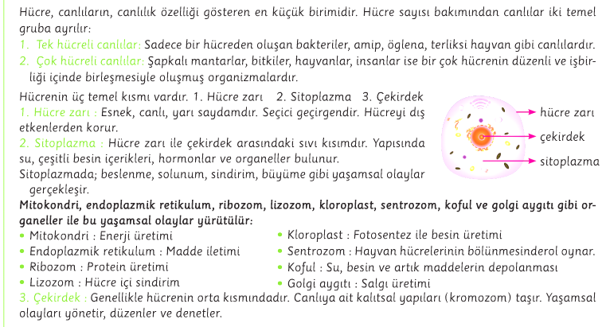

HÜCRE2

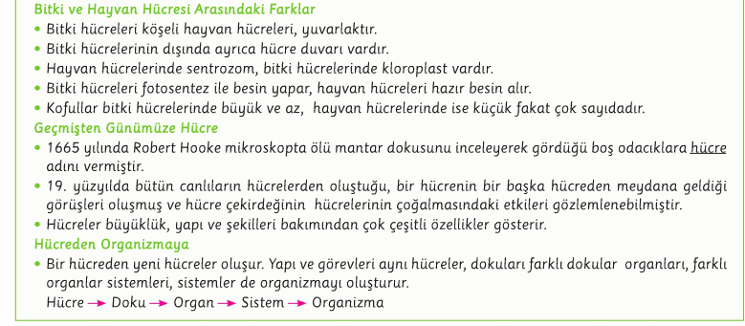

DESTEK VE HAREKET SİSTEMİ

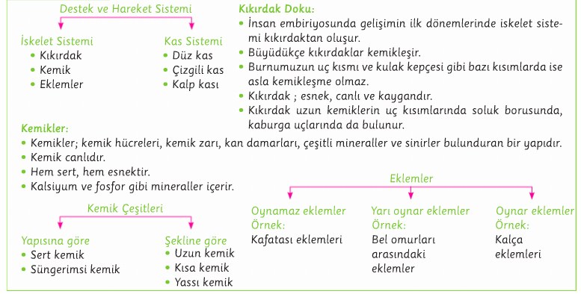

1

KASLAR

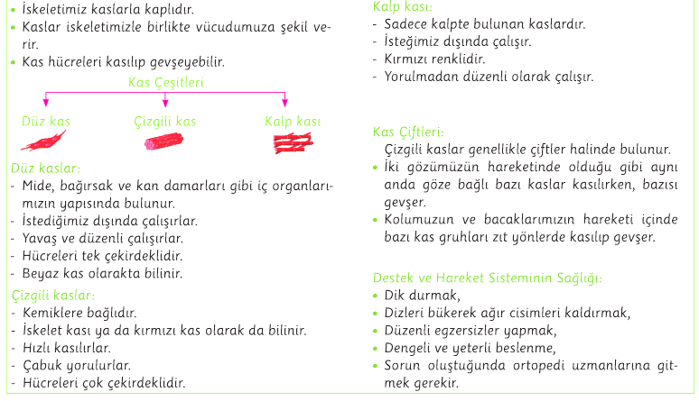

SOLUNUM SİSTEMİ

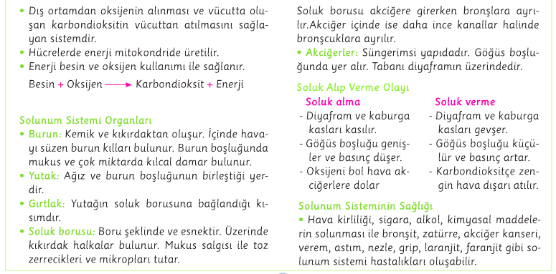

DOLAŞIM SİSTEMİ

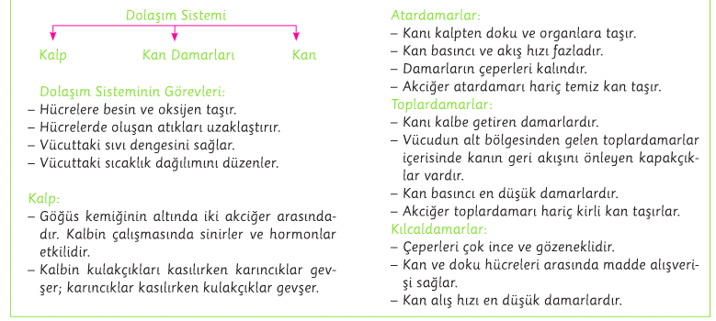

2

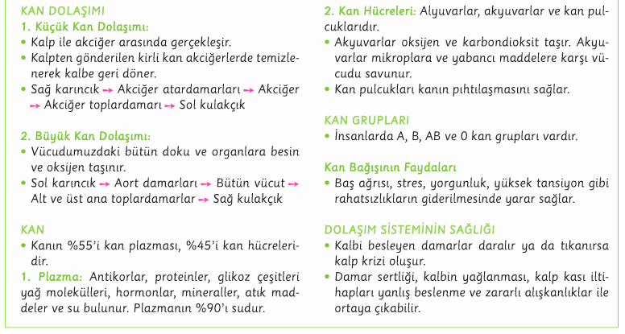

KUVVET VE HAREKET

BİLEŞKE KUVVET

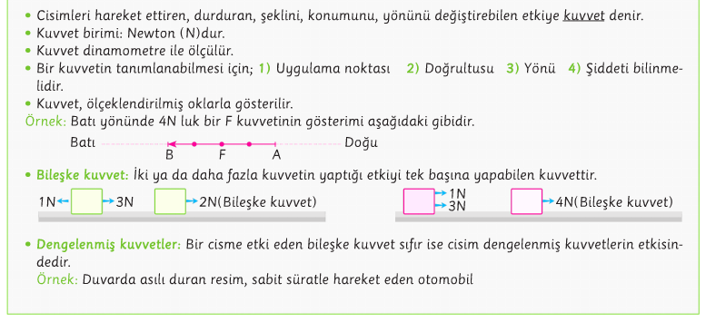

SABİT SÜRATLİ HAREKET

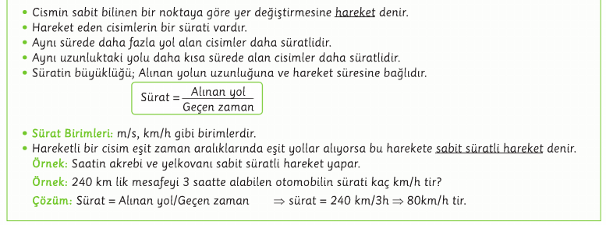

3

MADDENİN TANECİKLİ YAPISI

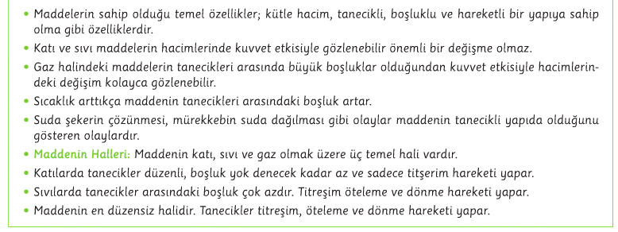

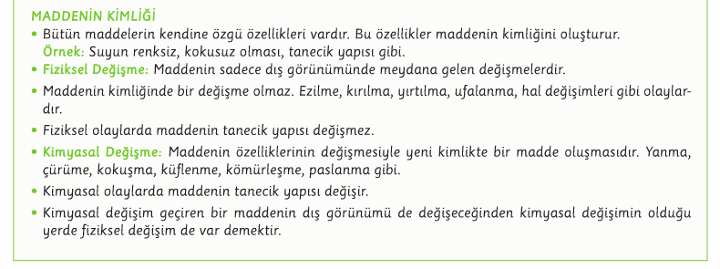

YOĞUNLUK

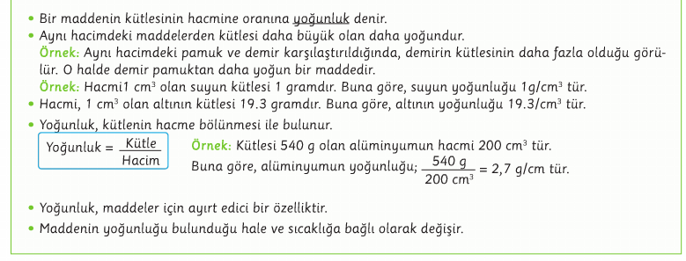

4

IŞIK VE SES

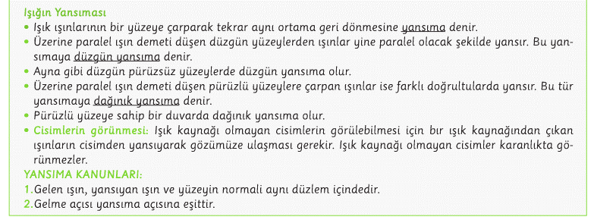

SESİN MADDEYLE ETKİLEŞİMİ

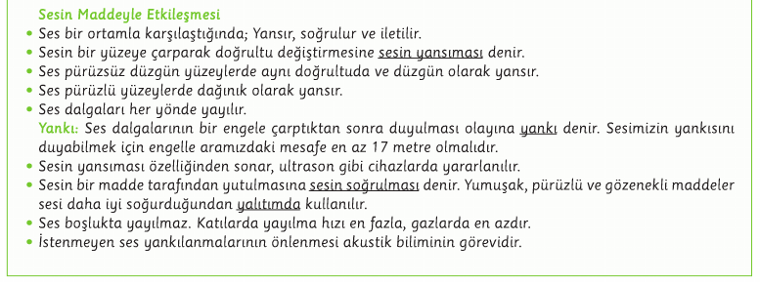

BİTKİ VE HAYVANLARDA BÜYÜME ÜREME GELİŞME

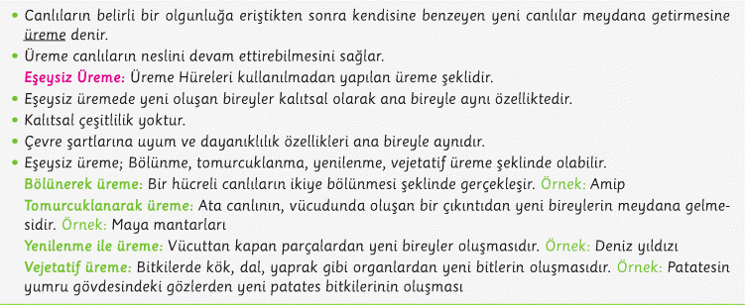

5

BİTKİLERDE EŞEYLİ ÜREME

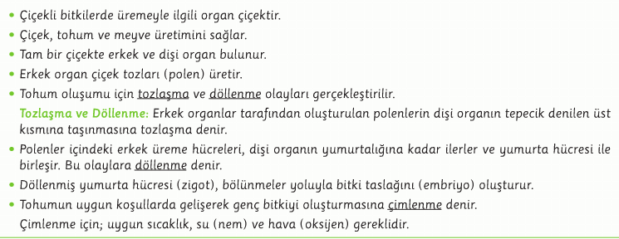

HAYVANLARDA EŞEYLİ ÜREME

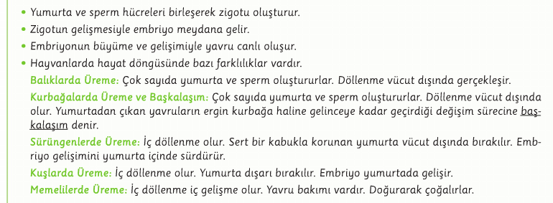

MADDE VE ISI

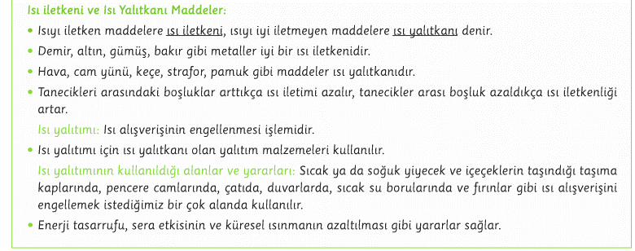

6

YAKITLAR

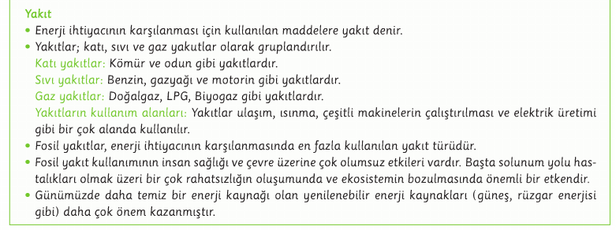

ELEKTRİĞİN İLETİMİ

İLETKEN VE YALITKAN MADDELER

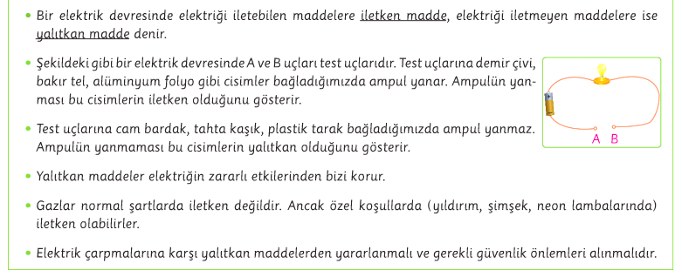

ELEKTRİKSEL DİRENÇ

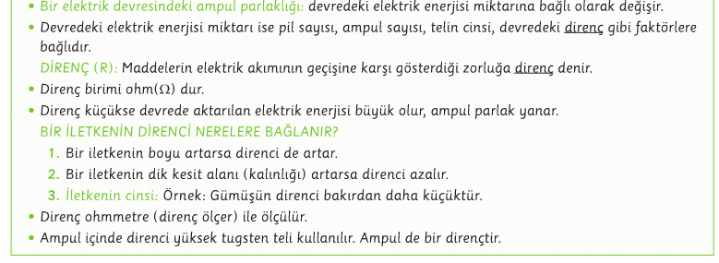

7

DÜNYA AY GÜNEŞ

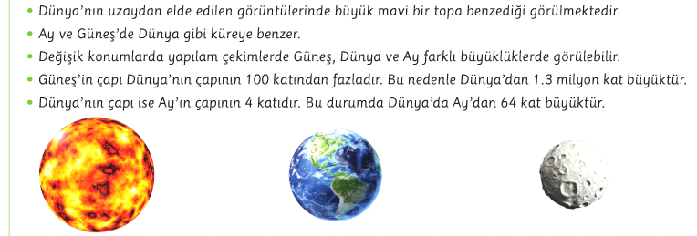

DÜNYAMIZIN KATMAN MODELİ

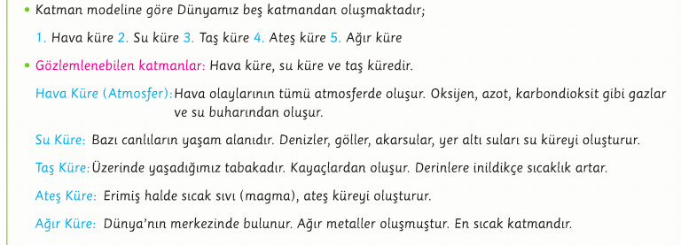

DÜNYAMIZIN UYDUSU AY

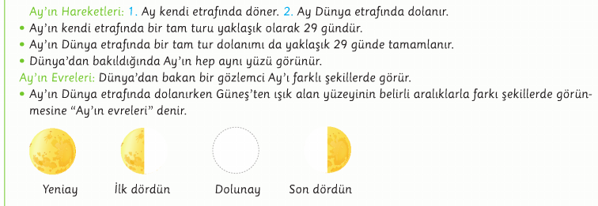

8